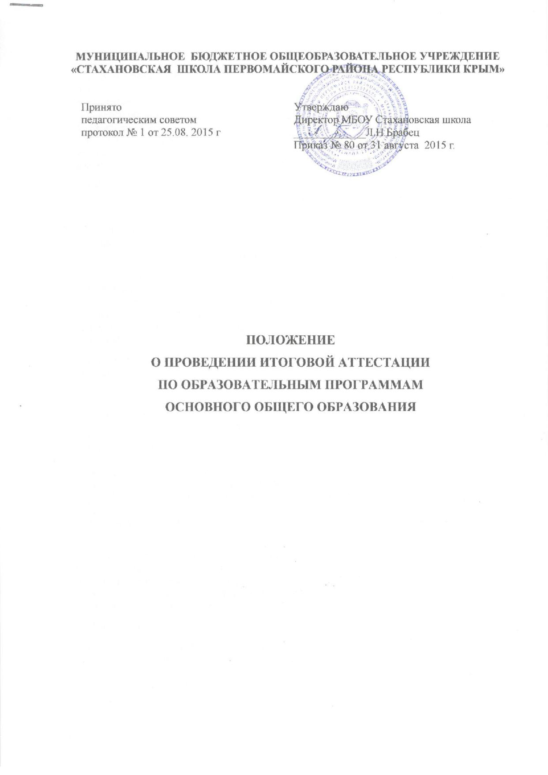

I. Общие положения
1. Порядок проведения государственной итоговой аттестации по образовательным программам основного общего образования (далее - Порядок) определяет формы проведения государственной итоговой аттестации по образовательным программам основного общего образования (далее - ГИА), участников, сроки и продолжительность проведения ГИА, требования к использованию средств обучения и воспитания, средств связи при проведении ГИА, требования, предъявляемые к лицам, привлекаемым к проведению ГИА, порядок проверки экзаменационных работ, порядок подачи и рассмотрения апелляций, изменения и (или) аннулирования результатов ГИА.
2. ГИА, завершающая освоение имеющих государственную аккредитацию основных образовательных программ основного общего образования, является обязательной.
3. ГИА проводится государственными экзаменационными комиссиями (далее - ГЭК) в целях определения соответствия результатов освоения обучающимися образовательных программ основного общего образования соответствующим требованиям федерального государственного образовательного стандарта основного общего образования
4. ГИА включает в себя обязательные экзамены по русскому языку и математике (далее - обязательные учебные предметы). Экзамены по другим учебным предметам: литературе, физике, химии, биологии, географии, истории, обществознанию, иностранным языкам (английский, немецкий, французский и испанский языки), информатике и информационно-коммуникационным технологиям (ИКТ) - обучающиеся сдают на добровольной основе по своему выбору.
5. ГИА по всем учебным предметам за исключением иностранных языков проводится на русском языке.
II. Формы проведения ГИА
7. ГИА проводится:
а) в форме основного государственного экзамена (далее - ОГЭ) с использованием контрольных измерительных материалов, представляющих собой комплексы заданий стандартизированной формы <1> (далее - КИМ), - для обучающихся образовательных организаций, в том числе иностранных граждан, лиц без гражданства, в том числе соотечественников за рубежом, беженцев и вынужденных переселенцев, освоивших образовательные программы основного общего образования в очной, очно-заочной или заочной формах, а также для лиц, освоивших образовательные программы основного общего образования в форме семейного образования или самообразования и допущенных в текущем году к ГИА;
б) в форме письменных и устных экзаменов с использованием текстов, тем, заданий, билетов (далее - государственный выпускной экзамен, ГВЭ) - для обучающихся, освоивших образовательные программы основного общего а также для обучающихся с ограниченными возможностями здоровья, обучающихся детей-инвалидов и инвалидов, освоивших образовательные программы основного общего образования.
III. Участники ГИА
1. К ГИА допускаются обучающиеся, не имеющие академической задолженности и в полном объеме выполнившие учебный план или индивидуальный учебный план (имеющие годовые отметки по всем учебным предметам учебного плана за IX класс не ниже удовлетворительных).
2. Выбранные обучающимся учебные предметы, форма ГИА и язык, на котором он планирует сдавать экзамены, указываются им в заявлении, которое он подает в образовательную организацию до 1 марта.
3. Обучающиеся вправе изменить (дополнить) перечень указанных в заявлении экзаменов только при наличии у них уважительных причин (болезни или иных обстоятельств, подтвержденных документально). В этом случае обучающийся подает заявление в ГЭК с указанием измененного перечня учебных предметов, по которым он планирует пройти ГИА, и причины изменения заявленного ранее перечня. Указанное заявление подается не позднее чем за две недели до начала соответствующих экзаменов.
IV. Организация проведения ГИА
1. В целях содействия проведению ГИА образовательная организация
под роспись информируют обучающихся и их родителей (законных представителей) о сроках, местах и порядке подачи заявлений на прохождение ГИА, о порядке проведения ГИА, в том числе об основаниях для удаления с экзамена, изменения или аннулирования результатов ГИА, о ведении в ППЭ видеозаписи, о порядке подачи апелляций о нарушении установленного порядка проведения ГИА и о несогласии с выставленными баллами, о времени и месте ознакомления с результатами ГИА, а также о результатах ГИА, полученных обучающимися;
направляют своих работников для работы в качестве руководителей и организаторов ППЭ, членов предметных комиссий, технических специалистов и ассистентов для лиц с ОВЗ;
вносят сведения в РИС в порядке, устанавливаемом Правительством Российской Федерации
V. Сроки и продолжительность проведения ГИА
1. Для проведения ОГЭ и ГВЭ на территории Российской Федерации и за ее пределами предусматривается единое расписание экзаменов. По каждому учебному предмету устанавливается продолжительность проведения экзаменов.
ГИА начинается не ранее 25 мая текущего года.
2. В продолжительность экзаменов по учебным предметам не включается время, выделенное на подготовительные мероприятия (инструктаж обучающихся, вскрытие пакетов с
экзаменационными материалами, заполнение регистрационных полей экзаменационной работы, настройка технических средств).
При продолжительности экзамена 4 и более часа организуется питание обучающихся.
Для обучающихся с ограниченными возможностями здоровья, обучающихся детей-инвалидов и инвалидов, а также тех, кто обучался по состоянию здоровья на дому, в образовательных организациях, продолжительность экзамена увеличивается на 1,5 часа.
3. Повторно к сдаче ГИА по соответствующему учебному предмету в текущем году по решению ГЭК допускаются следующие обучающиеся:
получившие на ГИА неудовлетворительный результат по одному из обязательных учебных предметов;
не явившиеся на экзамены по уважительным причинам (болезнь или иные обстоятельства, подтвержденные документально);
не завершившие выполнение экзаменационной работы по уважительным причинам (болезнь или иные обстоятельства, подтвержденные документально);
апелляция которых о нарушении установленного порядка проведения ГИА конфликтной комиссией была удовлетворена;
результаты которых были аннулированы ГЭК в случае выявления фактов нарушений установленного порядка проведения ГИА, совершенных лицами, указанными в пункте 37 настоящего Порядка, или иными (неустановленными) лицами

